

Nicolle Jimmy
Projet BUT 3 Informatique
Développement d’une interface de représentation des données (bibliographiques)
De la liste de données vers le mapping
Contexte :
L’évolution des outils informatiques des dernières décennies nous donne maintenant accès à un flux quasi continue et sans fin de données. Le nouveau challenge auquel doivent faire face les entreprises et les personnes est le contrôle, l’ordonnancement, mais surtout la représentation de ces données.
Les chercheurs sont soumis directement à cette évolution tant en termes de données expérimentales mais aussi en termes de données bibliographiques. Le flux est tel que le développement d’outils de gestions, de représentations, et d’utilisations de ces données est nécessaire. Ainsi les premières applications de machine auto-apprenantes sont en train d’apparaître dans certains laboratoires, et dans un futur proche des IA seront sans doute utilisées afin de fournir une aide aux chercheurs, et permettre une accélération de la recherche.
Le projet proposé ici constitue une première brique dans l’évolution des outils informatiques mis à disposition du monde de la recherche. En effet, les chercheurs s’appuient sur les articles scientifiques publiés dans des revues spécialisées (Science® et Nature® étant les plus connues) pour se tenir au courant et savoir se placer dans le paysage mondial de la recherche. Ces articles lorsqu’ils sont écrits s’appuient sur d’autres articles précédemment publiés par d’autres chercheurs, c’est que l’on appelle les citations. Ainsi, il est possible d’évaluer l’impact d’un article par son nombre de citations.
Lorsqu’un chercheur fait des recherches bibliographiques sur un sujet particulier, il part généralement d’un article récent et via les citations ils remontent dans le temps vers les articles plus anciens pour se constituer sa base bibliographique. Donc lors de cette recherche il suit un lien qui existe entre les articles, tout en important les articles dans son ordinateur en tenant à jour « normalement » un logiciel avec l’ensemble des articles (nommé aussi références).
Donc actuellement les chercheurs ont ce type de listing dans leur ordinateur stocké dans des dossiers.
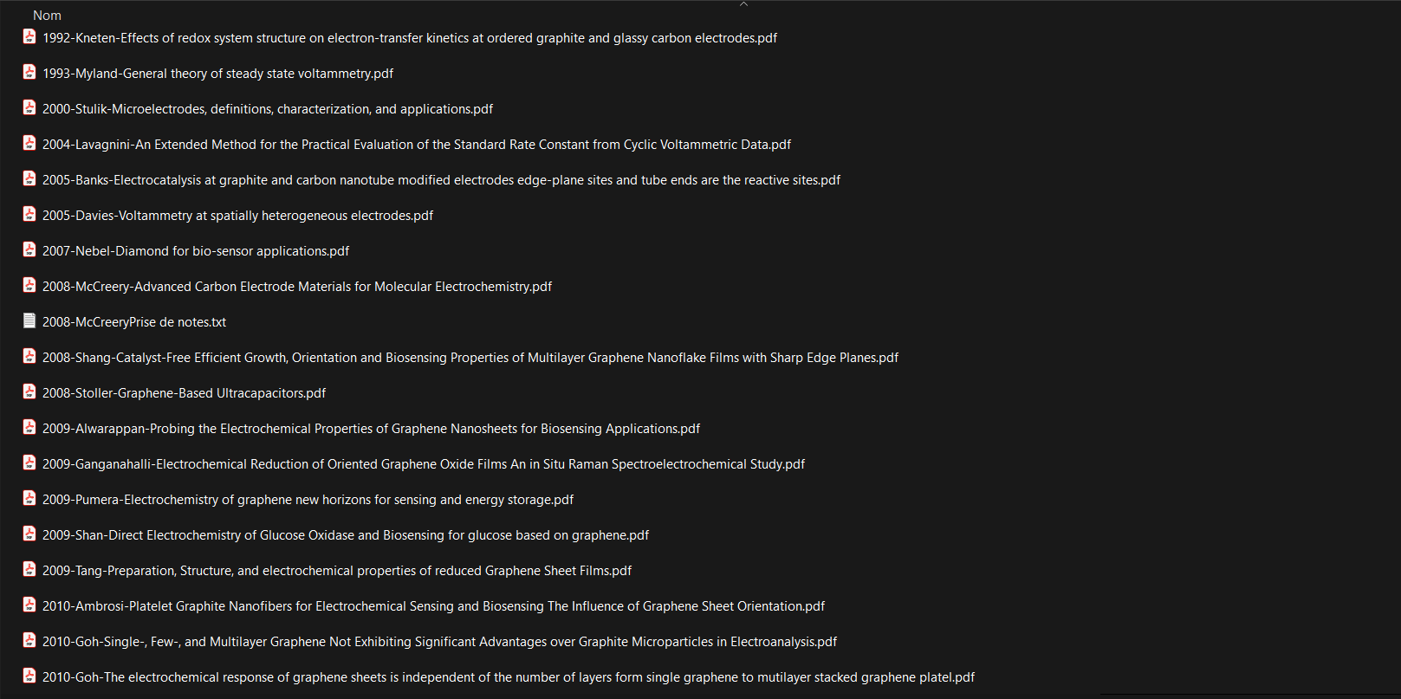
Où dans un logiciel de bibliographie :
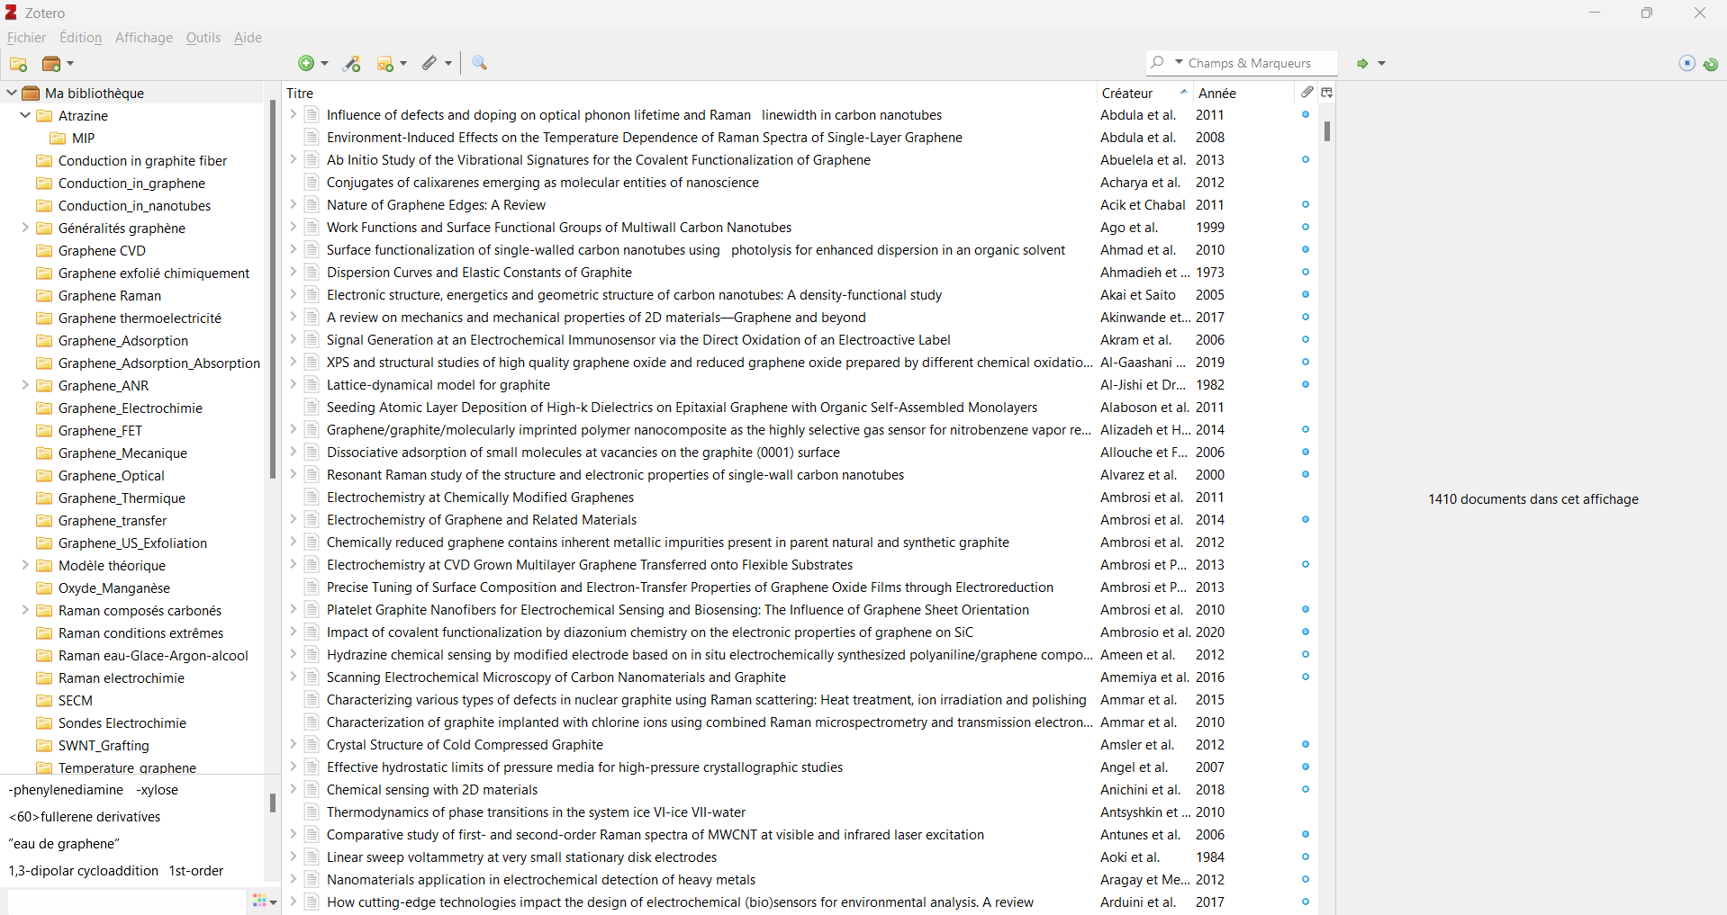
Avec ce type de représentation le chercheur perd tous les liens qui existent entre les articles de sa bibliographie. Le projet proposé ici à pour objectif de transformer les représentations des données ci-dessus pour avoir la représentation ci-dessous :
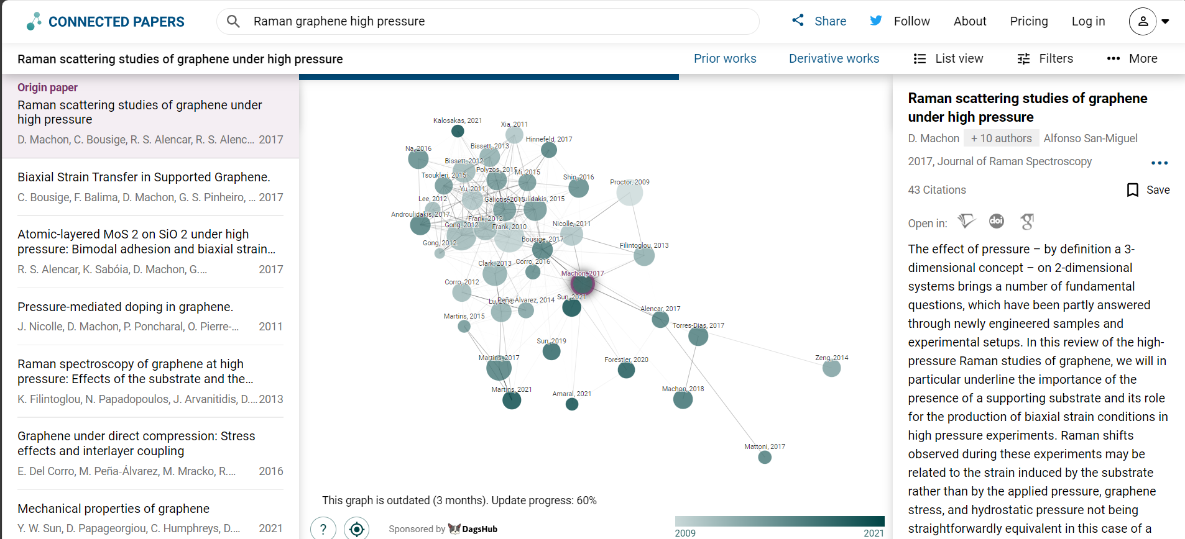
Sous forme de Mapping des articles avec les liens entre eux, leur date de publication (code couleur) et leur impact (nombre de citations). Cette représentation a été faite via le site : https://www.connectedpapers.com/, et est dédiée à un article.
L’objectif de ce projet et de créer la représentation ci-dessus mais avec la bibliographie propre du chercheur, tout en pouvant trier via des mots clefs es articles afin de limiter le nombre d’article. Ainsi, le chercheur pourrait voir la structure de sa bibliographie.

Outils et cadre du projet :
Le groupe de projet pourra s’appuyer sur un fichier .csv regroupant toute la bibliographie du chercheur. Ce fichier constituera la DataFrame de départ sur laquelle appliquer le code pour obtenir la représentation ci-dessus.
Un tri via mots clefs doit être possible, et une hiérarchisation des articles via le nombre de citation doit apparaître. L’utilisateur devra simplement ouvrir l’application, pour pouvoir afficher toute sa bibliographie avec le lien entre les articles, mais aussi pouvoir trier cette dernière suivant des mots clefs.
Le développement devra s’effecteur en code Python 3, par l’utilisation d’outils de Datascience avec les bibliothèques Pandas, Numpy, Seaborn…
Livrables :
Une application autonome avec une interface graphique permettant de représenter une bibliographie d’un chercheur sous forme de mapping générer à partir d’un fichier .csv.

